甲骨新綴第89-90組
首都師范大學文學院 劉影
第八十九組：
A：《合補》12848（《合補》12704重、《歷藏》10897） +B：《合集》37932（《續存上》2593、《善》10267）
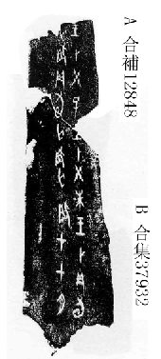
綴合理由及說明：
A、B兩版都是黃類字體，碴口相合。兩版“王”、“旬”二字殘劃可互足。
釋文：
癸未王卜貞：旬亡，在七月。
癸巳王卜貞：旬亡。
[癸卯]王卜[貞：旬]亡。
第九十組：
A：《合集》37875（《續存上》2585） +B：《合集》37922（《續存上》2685、《歷拓》10354）+ C：《合集》37929（《續存上》2584）+ D：《合補》12871（《文捃》480）

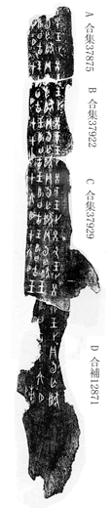
綴合理由及說明：
B、C兩版為蔡哲茂先生綴合，見《大陸雜志》第68卷第6期，又見于《甲骨綴合集》第187組。黃天樹師加綴A版，見《甲骨拼合集》第11則。D版為筆者加綴，其中，C、D兩版“卯”、“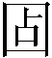”二字殘劃可互足。
釋文：
癸卯王卜貞：旬亡。王曰：“吉。”在六月。王。一
癸丑王卜貞：旬亡。王曰：“吉。”在六月。
癸亥王卜貞：旬亡。王曰：“吉。”在六月
癸酉王卜貞：旬亡。王曰：“吉。”在七月。
癸未王卜貞：旬亡。王曰：“吉。”在[七]月。
癸巳王卜貞：旬亡。王曰：“吉。”[在]□月。
（ 綴合得到了黃天樹師的悉心指點，謹致謝忱！）

蔡哲茂：《甲骨綴合集》，臺北：樂學書局，1999年9月。
黃天樹主編：《甲骨拼合集》，北京：學苑出版社，2010年8月。

